**Interactivo F6: Menú con fichas**

**\*** Nombre del guión a que corresponde el ejercicio

Lógica y teoría de conjuntos

**DATOS DEL RECURSO**

**\*** Título del recurso (**65** caracteres máx.)

Aplicaciones de los conjuntos

**\*** Descripción del recurso

Este recurso de tipo expositivo muestra diversos problemas resueltos por medio de la teoría de conjuntos.

**\*** Palabras clave del recurso (separadas por comas ",")

Aplicaciones conjuntos, conjuntos.

**\*** Tiempo estimado (minutos)

10

**\*** Acción didáctica (indicar sólo una)

|  |  |  |  |  |  |  |  |
| --- | --- | --- | --- | --- | --- | --- | --- |
| Exposición |  | Ejercitación |  | Preguntas con respuesta libre |  | Juegos |  |
| Estudio |  | Proyecto |  | Evaluación |  | Generador de actividades | x |

**\*** Competencia (indicar sólo una)

|  |  |  |  |
| --- | --- | --- | --- |
| … en comunicación lingüística |  | … matemática | x |
| … en el conocimiento y la interacción con el mundo físico |  | Tratamiento de la información y competencia digital |  |
| … social y ciudadana |  | … cultural y artística |  |
| … para aprender a aprender |  | Autonomía e iniciativa personal |  |

**\*** Tipo de Media (indicar sólo una)

|  |  |  |  |  |  |  |  |
| --- | --- | --- | --- | --- | --- | --- | --- |
| Secuencia de imágenes |  | Video |  | Animación |  | Interactivo | x |
| Actividad |  | Web |  | Mapa conceptual |  | Audio |  |
| Texto |  | Imagen |  | Documento |  |  |  |

**\*** Nivel del ejercicio, 1-Fácil, 2-Medio ó 3-Difícil

3

**FICHA DEL PROFESOR**

**Objetivo**

Por medio de recurso de tipo expositivo, los alumnos podrán ver cómo se representan diversas situaciones problemas que se solucionan por medio de conjuntos, con sus respectivos diagramas de Venn.

**Propuesta**

Antes de la presentación

Para iniciar se les pedirá que recuerden las operaciones existentes entre conjuntos, su definición y la representación gráfica de las mismas.

De ejemplos de la vida cotidiana donde se utilicen conjuntos, por ejemplo realice una encuesta sobre el tipo de deporte preferido de sus estudiantes, puede dar tres opciones, clasifíquelas y muéstrelas en diagrama de Venn, muestre la relación entre los tres conjuntos, si alguna de las respuestas pertenece a la intersección o si por el contrario existen respuestas que no se encuentran entre las opciones dadas, pero hacen parte del conjunto universal.

Solicite a los estudiantes que busquen otros ejemplos en los que intervengan conjuntos, ya sean numéricos o de otros tipo y que hallen relaciones entre los mismos.

**Durante la presentación**

El interactivo plantea problemas en los que intervienen dos o tres conjuntos. Durante la exposición se proponen ejemplos como los habitantes hombre y mujeres de un edificio, clasifica entre los que trabajan y los que no, arrojan datos para ubicarlos en el diagrama de Venn.

Por otro lado muestra ejercicios un poco más complejos donde involucra tres conjuntos, dando algunos datos y ubicándolos dentro del diagrama, hace preguntas como por ejemplo ¿cuántos estudiantes prefieren tener cierto tipo de juguete?, realice algunas otras preguntas con base en la información dada antes de mostrar la respuesta.

En el siguiente enlace encontrara diversos problemas que puede aplicar en clase con sus estudiantes que se resuelven por medio de la teoría de conjuntos [[ver]](http://webcache.googleusercontent.com/search?q=cache:Tif2zIAdCDIJ:www.uneindelpacifico.com/unein/sites/default/files/TALLER%2520DEBER%2520PROBLEMAS%2520ARGUMENTADOS%2520DE%2520CONJUNTOS%2520%25202014.docx+&cd=5&hl=es&ct=clnk&gl=co)

**FICHA DEL ALUMNO**

Aplicaciones entre conjuntos

¡Recuerda!

Los conjuntos se pueden usar para resolver problemas, por ejemplo cuando se realizan encuestas y es necesario clasificar cierto tipo de información.

Lo anterior puede ser representado por medio de diagramas de Venn para que sea más fácil su comprensión.

Puedes obtener mayor información [[Aquí]](http://www.unlu.edu.ar/~dcb/matemat/diagvenna1.htm)

**DATOS DEL INTERACTIVO**

**MENÚ**

**\*** Número de imágenes del menú (**mín. 2 – máx. 8**) PARA CADA IMAGEN DE ESTE INCISO COPIA LOS SIGUIENTES DOS BLOQUES *IMAGEN #...* Y *FICHA #...*

3

**\*** Título (**65** caracteres máx.) COPIA EL TÍTULO DEL RECURSO PARA EL TÍTULO DEL INTERACTIVO AL MENOS QUE SEA DIFERENTE. RECUERDA EL TÍTULO NO DEBE REBASAR LOS 65 CARACTERES.

Aplicaciones de los conjuntos

**\*** Instrucción (**68** caracteres máx.)

Seleccione la aplicación

**IMAGEN** 1 DEL MENÚ

**\*** Imagen del menú:

**\*** Nombre de archivo Shutterstock o descripción de ilustración a crear



La imagen debe ir con un edificio donde muestre hombre y mujeres

**\*** Nombre de archivo codificado (ejemplo, CI_S3_G1_REC10_F1)

OPCIONAL Pie de imagen (**48** caracteres máx., se puede usar cursivas)

**\*** Número de fichas de imagen (**mín. 1 – máx. 6**) PARA CADA FICHA DE ESTE INCISO COPIA EL SIGUIENTE BLOQUE *FICHA #...*

**FICHA** 1 DE IMAGEN 1

**\*** Título de la ficha (**58** caracteres máximo)

Aplicación para dos conjuntos

**\*** Texto

De los residentes de un edificio se ha observado que 29 de ellos trabajan y 56 son mujeres, de los cuales 12 estudian pero no trabajan. De los varones 32 trabajan o estudian y 21 no trabajan ni estudian, ¿cuántas mujeres no estudian ni trabajan si 36 varones no trabajan?

1. 32
2. 30
3. 28
4. 26
5. 34

**\*** Imagen 1 de ficha:

**\*** Nombre de archivo Shutterstock o descripción de ilustración a crear

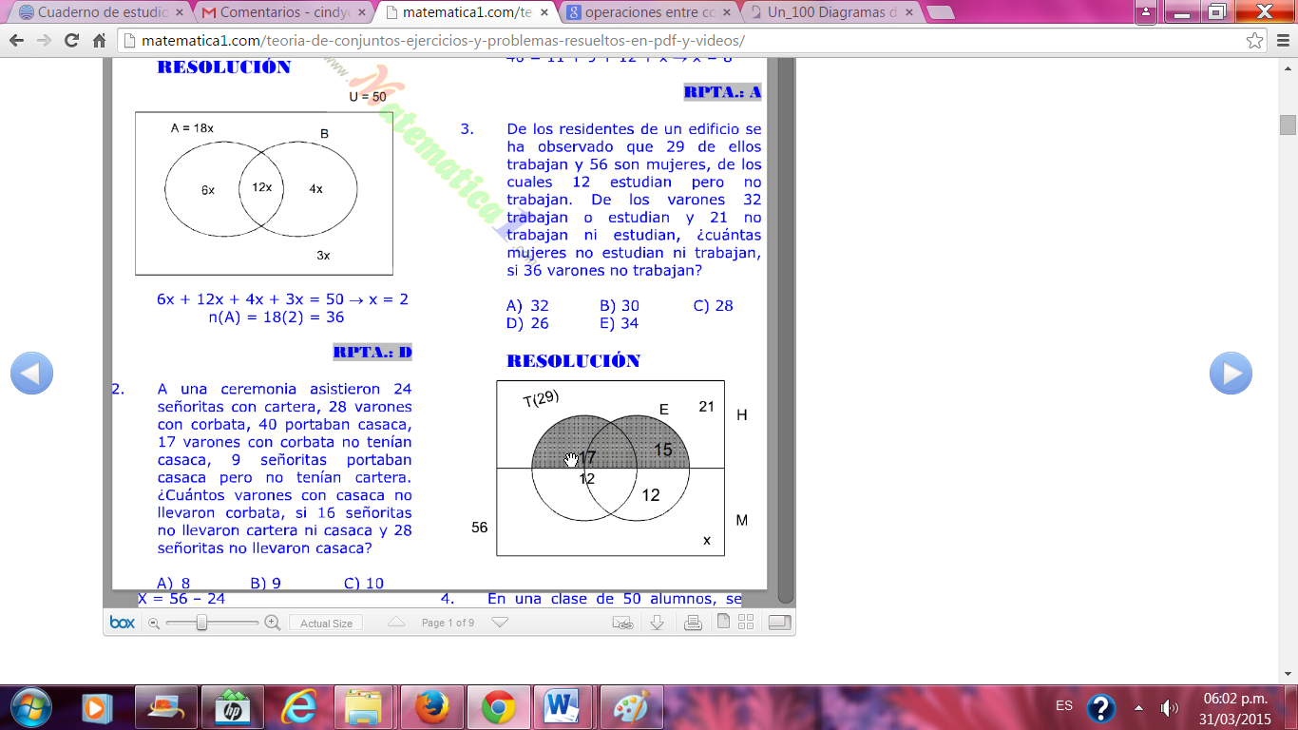se debe mostrar de forma llamativa el anterior grafico

**\*** Nombre de archivo codificado (ejemplo, CI_S3_G1_REC10_F1)

Pie de imagen 1 (**140** caracteres máx., se puede usar cursivas)

La respuesta es 32 mujeres no estudian ni trabajan

**FICHA** 2 DE IMAGEN 1

**\*** Título de la ficha (**58** caracteres máximo)

Aplicación para dos conjuntos

**\*** Texto

De 100 estudiantes que rindieron examen de matemática y comunicación, 74 aprobaron matemática, 40 aprobaron comunicación. ¿Cuántos aprobaron matemática solamente?

Se muestra en la imagen que el conto M es matemáticas y el C es comunicación, se debe tener en cuenta el conjunto Universal que es 100 estudiantes. Sobre este se ubican los datos dados así:

**\*** Imagen 1 de ficha:

**\*** Nombre de archivo Shutterstock o descripción de ilustración a crear

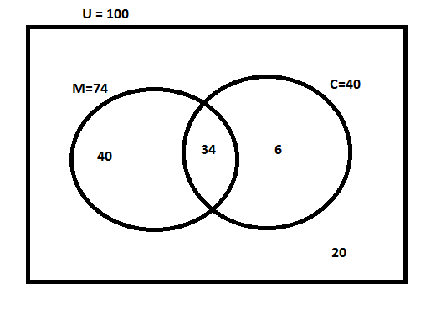se debe mostrar de forma llamativa el anterior grafico

**\*** Nombre de archivo codificado (ejemplo, CI_S3_G1_REC10_F1)

Pie de imagen 1 (**140** caracteres máx., se puede usar cursivas)

Aprobaron matemática solamente 40 estudiantes

**IMAGEN** 2 DEL MENÚ

**\*** Imagen del menú:

**\*** Nombre de archivo Shutterstock o descripción de ilustración a crear

Se debe mostrar la imagen de un balón, un videojuego y un carrito y un niño decidiendo cual escoger.

**\*** Nombre de archivo codificado (ejemplo, CI_S3_G1_REC10_F1)

OPCIONAL Pie de imagen (**48** caracteres máx., se puede usar cursivas)

**\*** Número de fichas de imagen (**mín. 1 – máx. 6**) PARA CADA FICHA DE ESTE INCISO COPIA EL SIGUIENTE BLOQUE *FICHA #...*

2

**FICHA** 1 DE IMAGEN 2

**\*** Título de la ficha (**58** caracteres máximo)

Aplicación para tres conjuntos

**\*** Texto

A la entrada de la escuela, se les aplicó a 156 niños una encuesta respecto a sus juguetes favoritos.   
La encuesta arrojó los siguientes resultados:  
▪ A 52 niños les gustaba el balón; a 63 les gustaban los carritos; a 87 les gustaban los videojuegos.  
▪ Además algunos de ellos coinciden en que les gustaba más de un juguete: 26 juegan con el balón y  carritos; 37 juegan con carritos y videojuegos; 23 juegan con el balón y los videojuegos; por ultimo 7  expresaron su gusto por los tres.  
a) ¿A cuántos niños les gusta otro juguete no mencionado en la encuesta?  
b) ¿A cuántos niños les gusta solamente jugar con los videojuegos?  
c) ¿A cuántos niños les gusta solamente jugar con el balón?

**\*** Imagen 1 de ficha:

**\*** Nombre de archivo Shutterstock o descripción de ilustración a crear

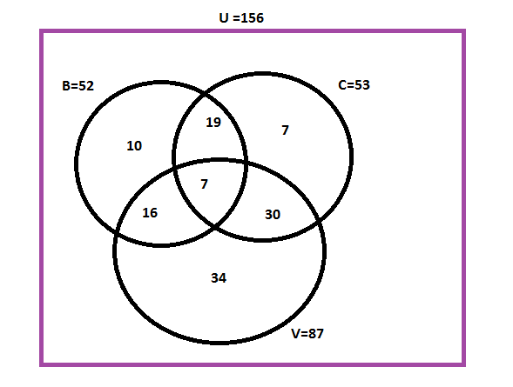

**\*** Nombre de archivo codificado (ejemplo, CI_S3_G1_REC10_F1)

Pie de imagen 1 (**140** caracteres máx., se puede usar cursivas)

Respuesta: a) 33, b) 34, c) 10

**FICHA** 2 DE IMAGEN 2

**\*** Título de la ficha (**58** caracteres máximo)

Aplicación para tres conjuntos

**\*** Texto

La secretaría de educación requiere de 29 cargos docentes en las siguientes áreas: 13 profesores en matemáticas, 13 profesores en física y 15 en sistemas. Para el cubrimiento de los cargos  se requiere que: 6 dicten matemáticas y física, 4 dicten física y sistemas y 5 profesores dicten  matemáticas y sistemas.  
Determinar:  
a) ¿Cuántos profesores se requiere que dicten las 3 áreas?  
b) ¿Cuántos profesores se requiere para dictar matemáticas únicamente?  
c) ¿Cuántos profesores se requiere para dictar matemáticas y sistemas pero no física?

Se debe mostrar en el diagrama de Venn los datos datos y buscar lógicamente los que piden hallar

**\*** Imagen 1 de ficha:

**\*** Nombre de archivo Shutterstock o descripción de ilustración a crear

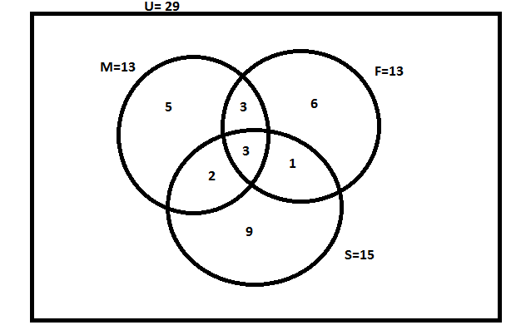 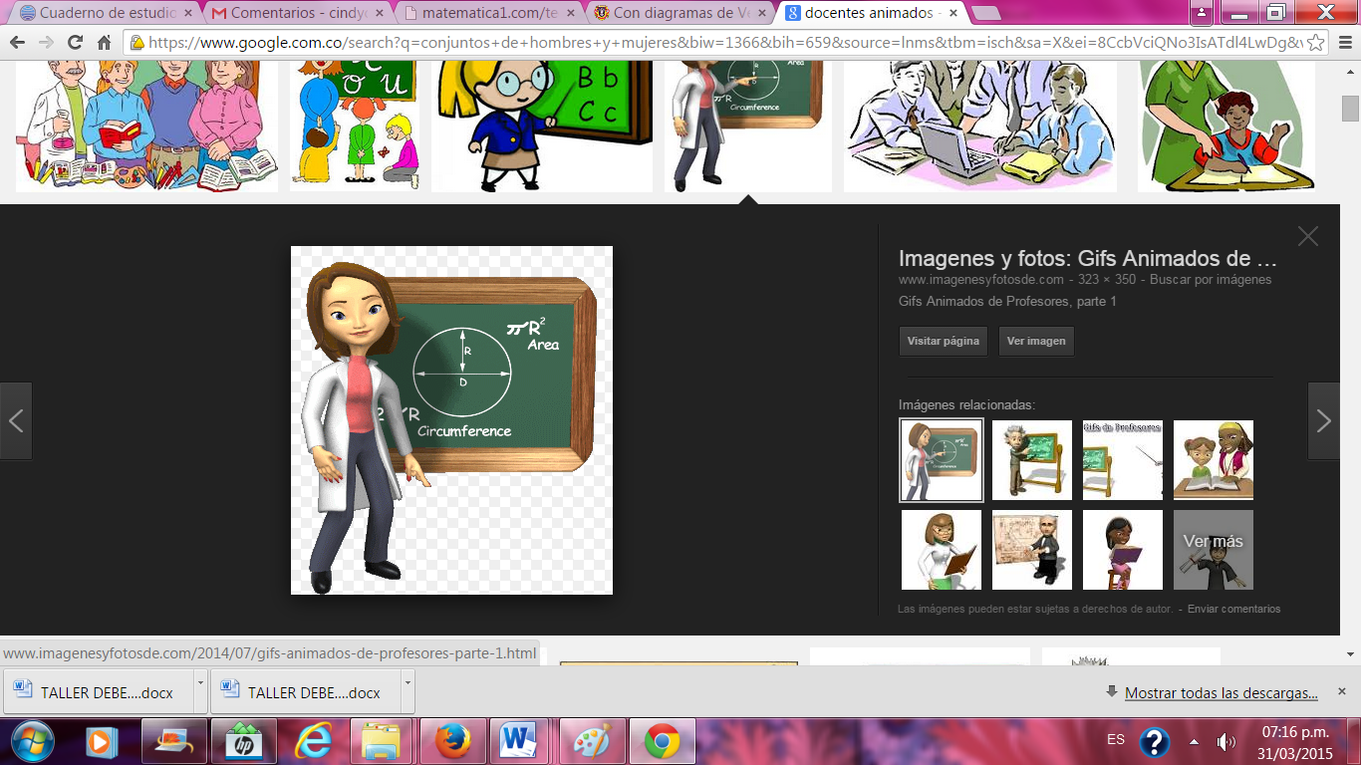

Se debe mostrar la imagen de un docente para ambientar el ejercicio

**\*** Nombre de archivo codificado (ejemplo, CI_S3_G1_REC10_F1)

Pie de imagen 1 (**140** caracteres máx., se puede usar cursivas)

Respuesta: a) 3, b) 5, c) 2